云南中医药大学
研究生招生管理系统
硕博连读材料提交
操作说明



山东五思信息科技有限公司
目 录
1 登录须知 1
1.1 浏览器 1
1.2 登录方式 1
2 材料提交 7
2.1 提交材料（考生） 7

登录须知

浏览器
推荐使用谷歌浏览器浏览本站以获取最佳体验效果。
Chrome浏览器下载地址：https://www.google.cn/intl/zh-CN/chrome/

登录方式
- 访问地址
地址：https://pas.ynucm.edu.cn/bsks
- 考生登录
第一步：考生注册账号。
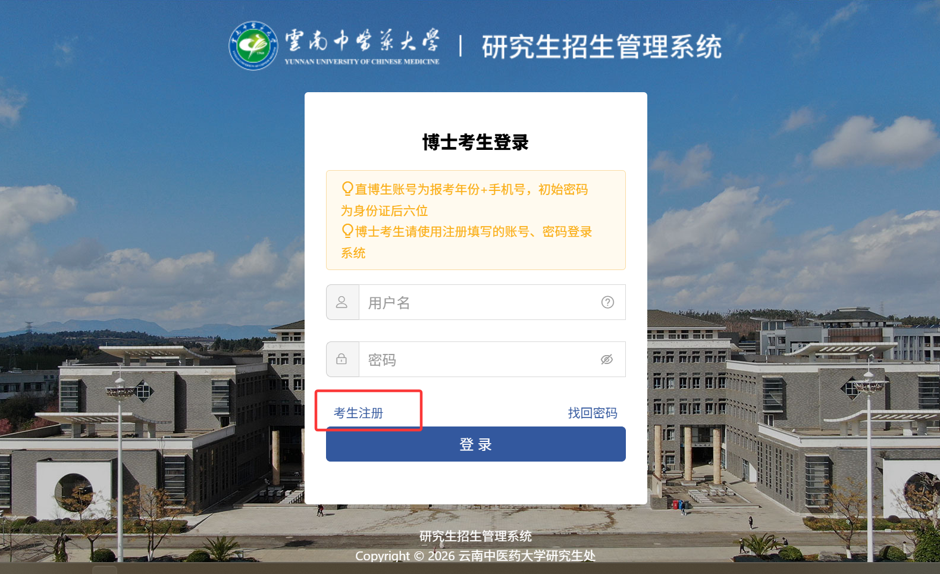
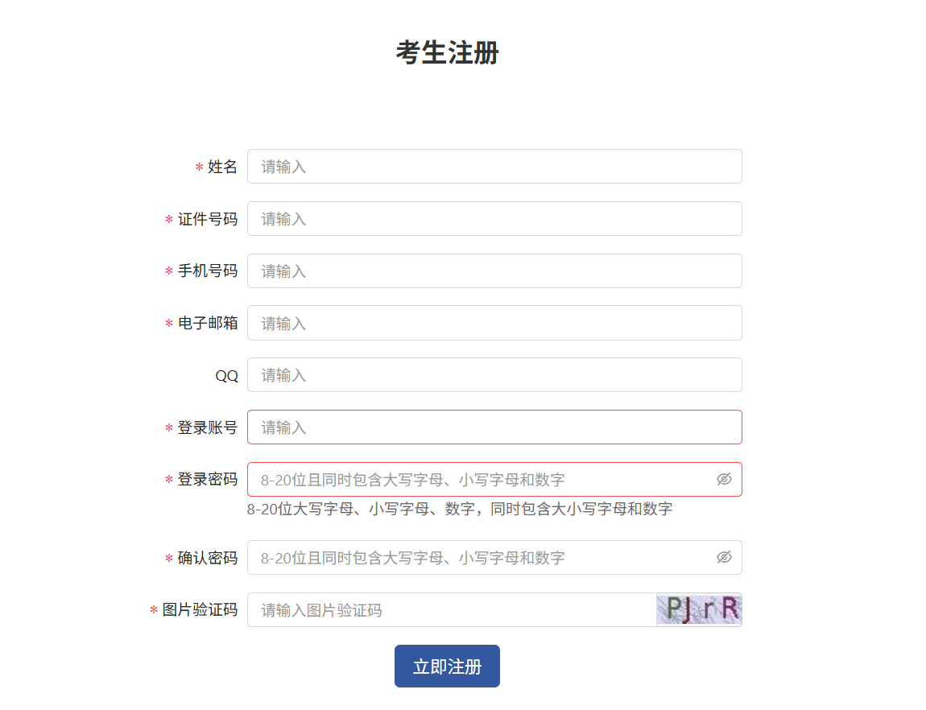
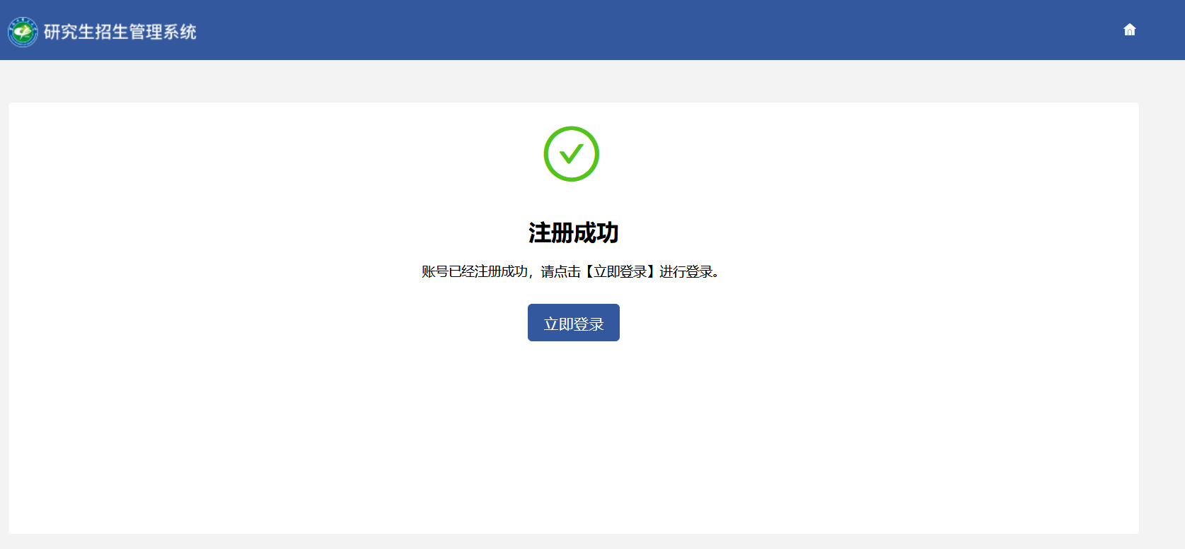
第二步：考生登录（使用注册时填写的账号密码登录）。
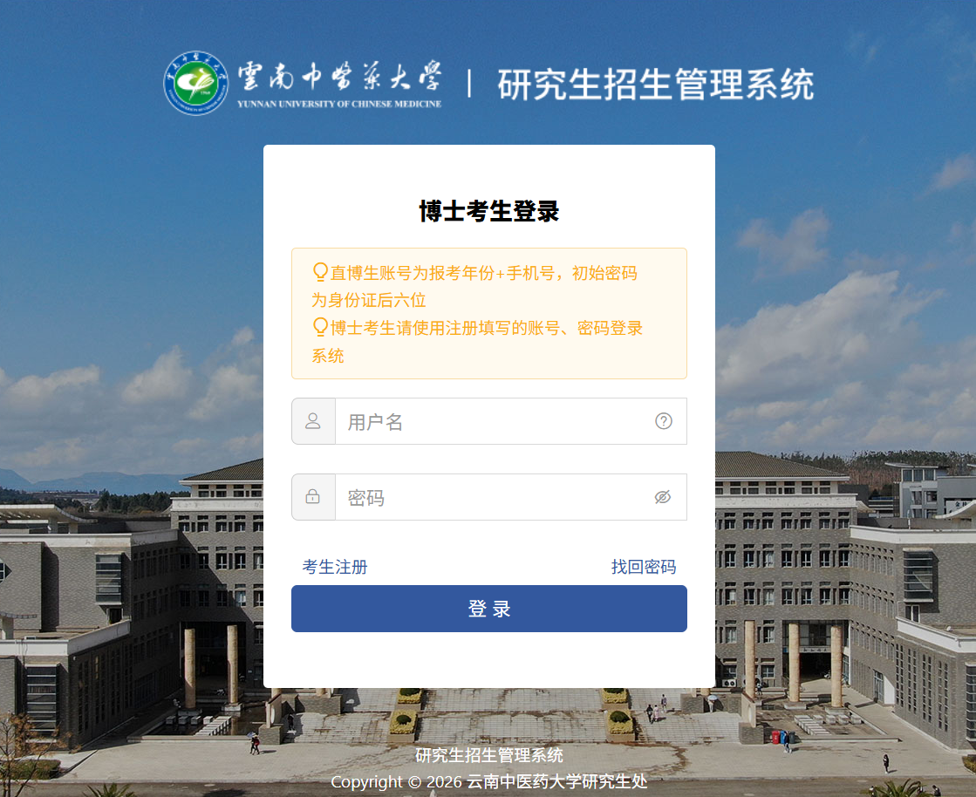

- 考生忘记账号如何操作
- 点击用户名后的图标。
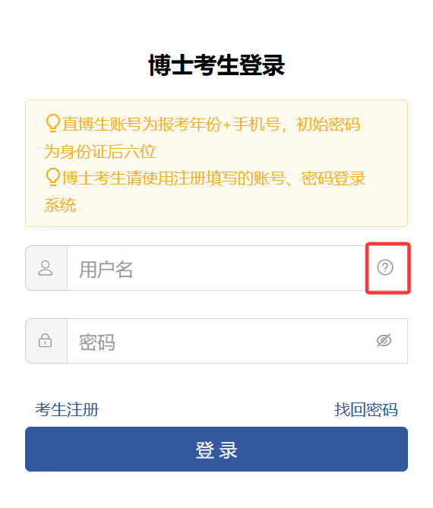
- 输入姓名和证件号，点击【查询登录账号】。
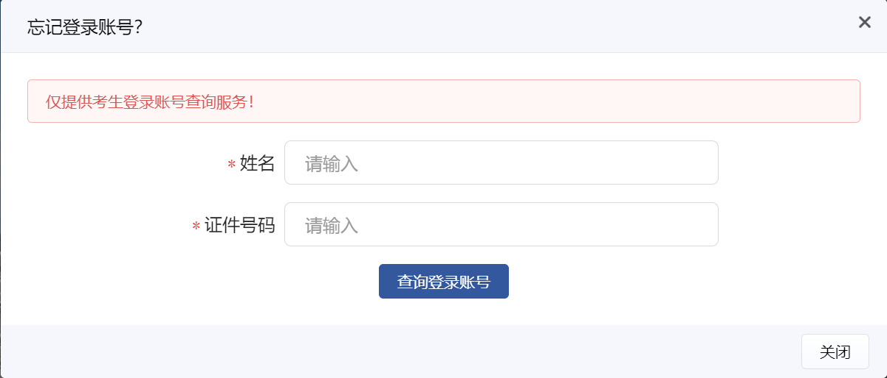
查询登录账号

- 考生忘记密码如何操作
- 点击博士考生登录右下角的【找回密码】按钮。
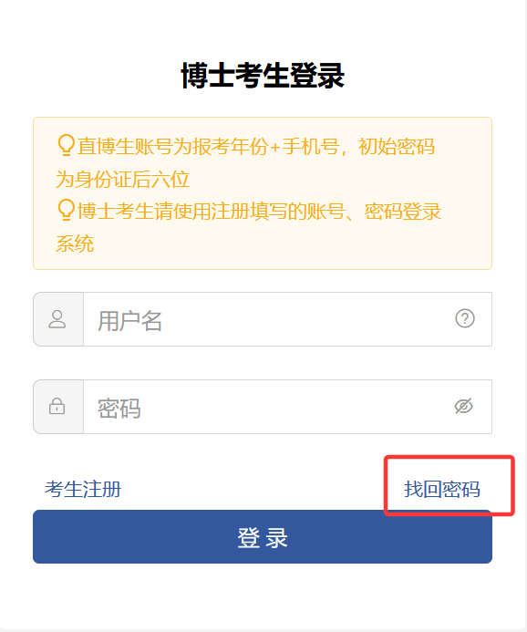
找回密码
- 分为三步找回：
一、输入登录账号（若忘记账号可参考3.考生忘记账号如何操作查询）。
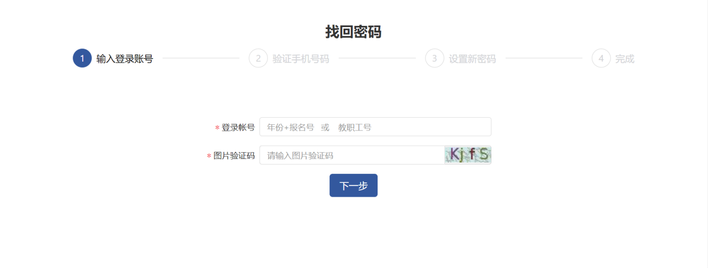
登录账号和验证码
二、验证手机号码（验证手机号为注册账号时填写的手机号！）
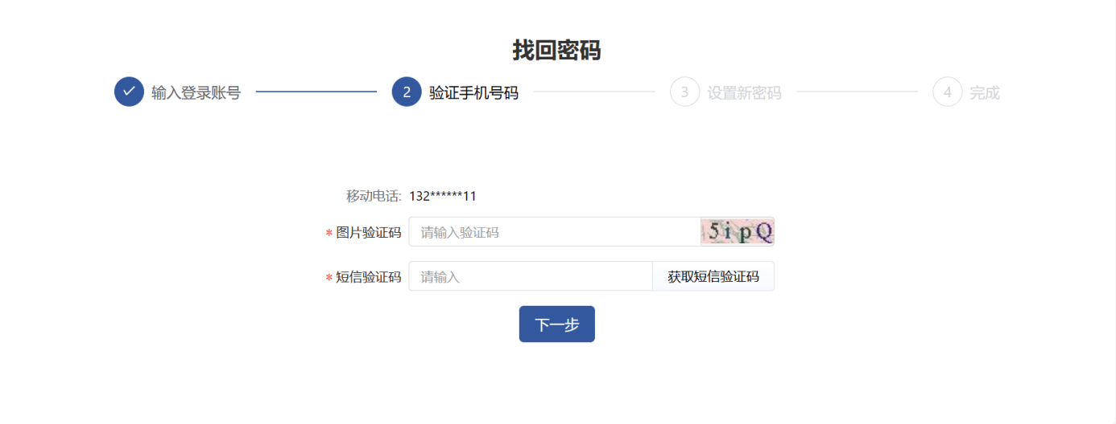
验证码
三、设置新密码。

材料提交

提交材料（考生）
功能位置：【考生报名】-【硕博连读】-【硕博连读报名】。
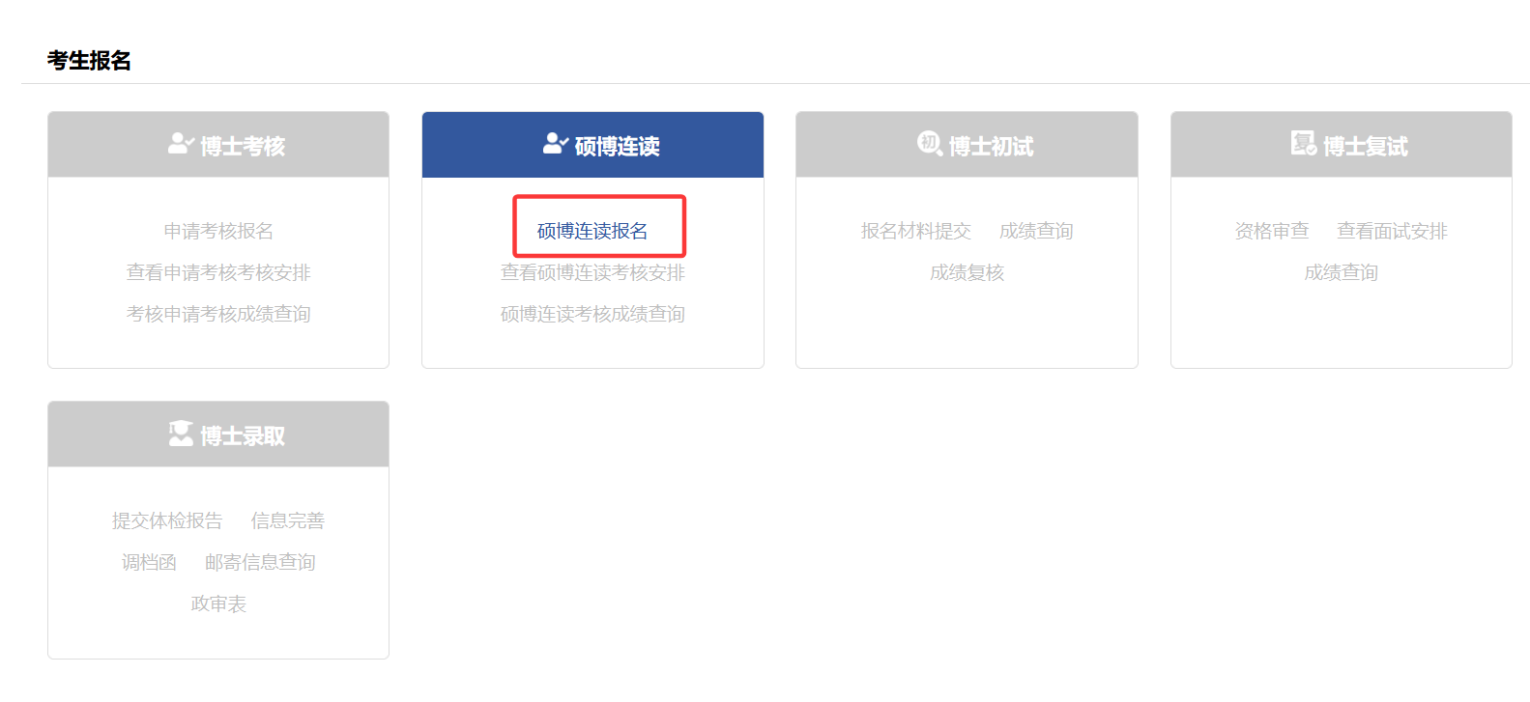
功能位置
第一步：查看填报须知。
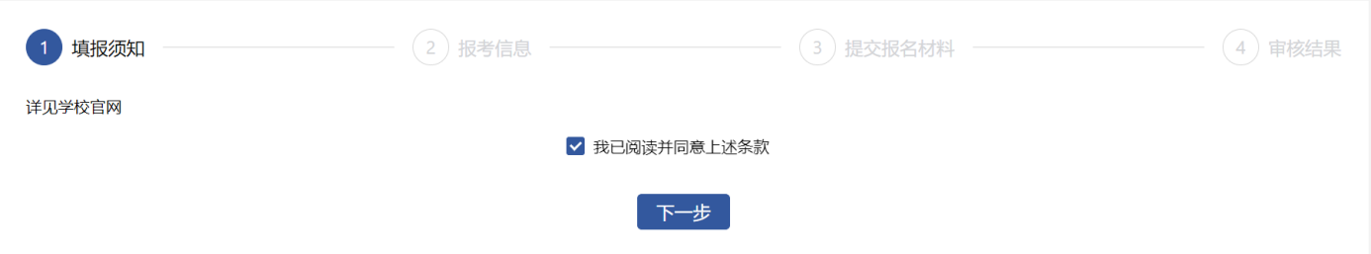
填报须知

第二步：填写报考信息。
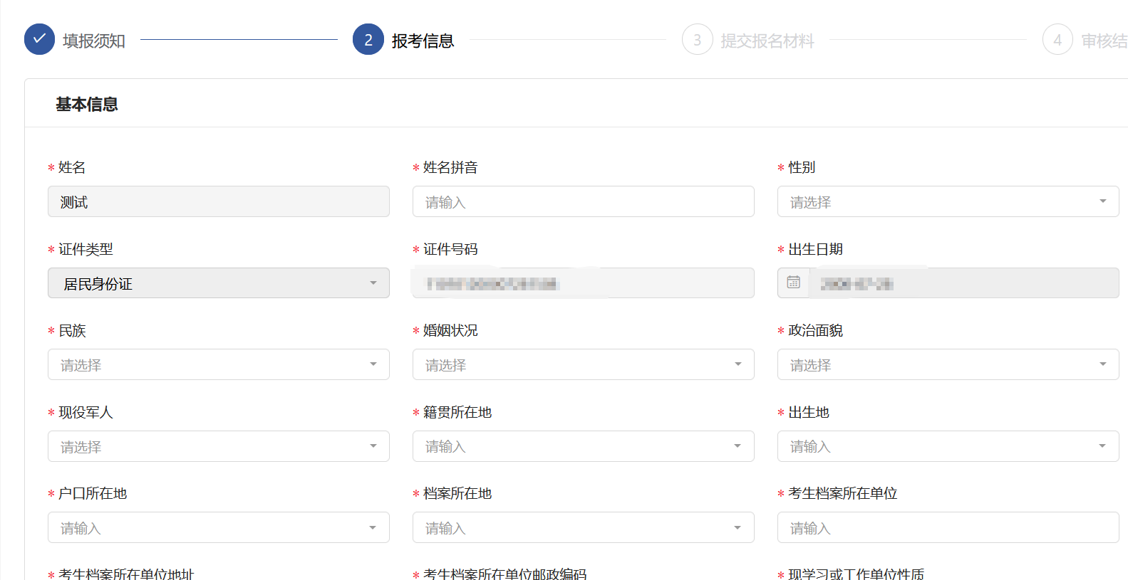
查看报考信息
第三步：提交报名材料。
注：报考信息根据学校具体要求填写！
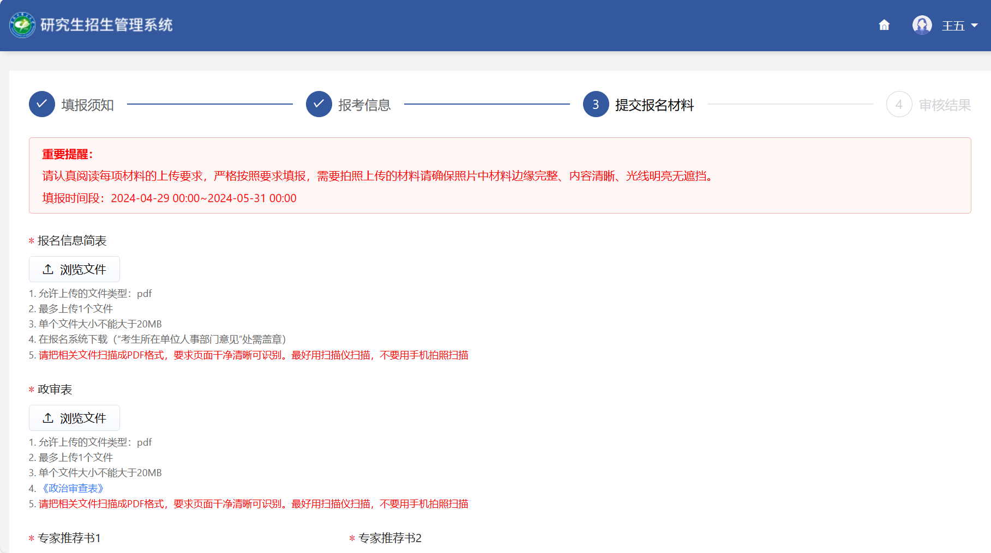
提交报名材料

第四步：查看审核结果。点击【撤回】可在学校老师审核前撤回提交信息。
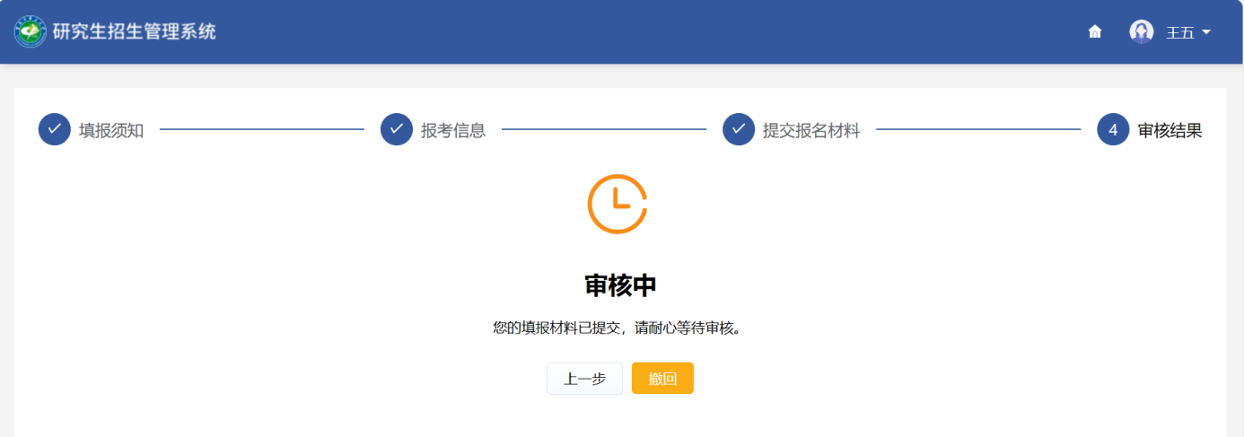
查看审核结果

